декабрь 2020г. ПРАЙС-ЛИСТ НА ПИКС ПАНЕЛИ(ИМИТАЦИЯ КИРПИЧНОГО СТОЛБА)
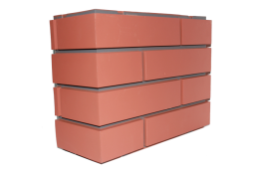  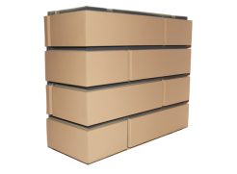  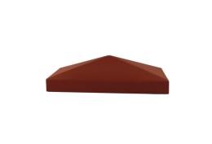  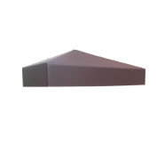  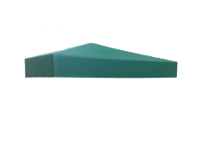  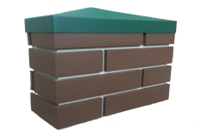 | ПИКС ПАНЕЛЬ  Ширина 380мм  Высота 300мм  Глубина 150мм | Цвета:  КРАСНЫЙ  КОРИЧНЕВЫЙ  ЖЕЛТЫЙ | 400 руб. панель | Срок поставки 14-21 дней
 | КРЫШКА ПЕНЕЛИ | Цвета:  КРАСНЫЙ  КОРИЧНЕВЫЙ  ЗЕЛЕНЫЙ | 400 руб. панель

